Dostupnost bydlení v centru Prahy se zhoršila,
je nejnižší z okolních zemí

Praha, 13. 10. 2016 – Nůžky mezi cenami bytů v centru Prahy a na jejich okrajích se začínají povážlivě rozevírat. Praha se tak začíná blížit světovým metropolím, kde se postupně bydlení v centru stalo pro běžné občany v podstatě nedostupným. V současnosti jsou průměrné ceny nových bytů v centru třikrát dražší než průměrné ceny v nejlevnějších okrajových čtvrtích a oproti celopražskému průměru jsou vyšší zhruba 2,4krát.

Nejdražší byty jsou v současnosti logicky na Praze 1 a 2, kde se průměrná cena pohybuje kolem 140 tisíc korun za m2, což odpovídá u tamního průměrného bytu velikosti 90 m2 ceně přesahující 12,5 milionu korun. Centrum Prahy je samozřejmě exkluzivní a tomu musí odpovídat i cena bydlení. Důvodem rapidního nárůstu cen v posledních dvou letech je ale zcela mizivá nabídka, která je dána zastaveným povolováním jakékoli výstavby blízko centra města. „Centrum Prahy je historicky velmi cenné, a proto je nezbytné k němu přistupovat velmi citlivě. Nicméně není přece nutné památkově chránit úplně každou obyčejnou budovu jen proto, že se nachází uprostřed města,“ vysvětlil šéf Central Group Dušan Kunovský.
Srovnání velikosti a ceny bytů v jednotlivých městských obvodech s pražským průměrem

Městský obvod | Index velikosti bytu | Cenový index
Praha 1 | 120,98 | 233,38
Praha 2 | 118,61 | 243,56
Praha 3 | 96,59 | 88,49
Praha 4 | 109,72 | 103,59
Praha 5 | 105,29 | 116,47
Praha 6 | 97,78 | 118,86
Praha 7 | 92,06 | 108,82
Praha 8 | 109,47 | 129,41
Praha 9 | 94,05 | 78,70
Praha 10 | 93,60 | 84,19
Praha průměr | 100,00 | 100,00

S poukazem na mnoho let se táhnoucí případ zahraničního developera, který neúspěšně usiluje o demolici současného a výstavbu nového nárožního domu na Václavském náměstí, připomněl, že podobné zásahy například do centra Londýna nijak nesnížily jeho hodnotu a zajímavost pro turisty, spíše naopak. „Kdyby památkáři v minulosti přistupovali k centru Prahy, tak jako ti dnešní, tak nikdy nemáme například secesní Obecní dům vedle gotické Prašné brány,“ dodal Kunovský.

Rozdíl cen nejdražší a nejlevnější lokality v Evropských metropolích

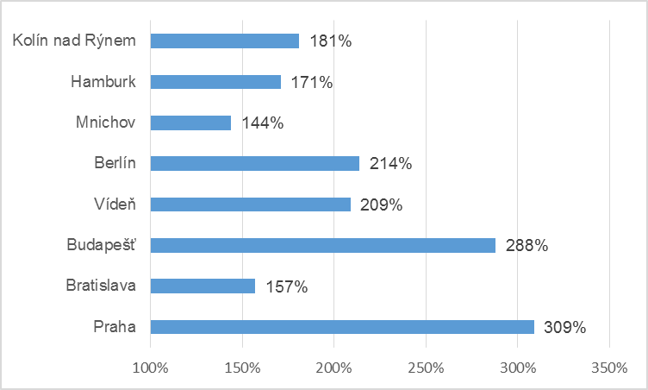

Zdroj dat: Výpočty Central Group a KPMG, data: a) Praha – H1 2016, analýza společností Trigema, Skanska Reality a Central Group, b) Bratislava – H1 2016 Bencont, c)Budapešť – H1 2016, Duna House, d)Vídeň – 2015, EHL / BUWOG, v případě zahrnutí Innerstadt – cenový index by činil 614%, e)Německá města – 2015, Jones Lang Lasalle, Landesbausparkassen (LBS)

Důvodem vysokých cen bydlení v centru Prahy je zcela mizivá nabídka nových bytů, která sestává v podstatě jen z ojedinělých rekonstrukcí a nástaveb současných bytových domů a výjimečně i menších developerských projektů. Jednou z mála výjimek, je prémiový rezidenční projekt Rezidence U Muzea přímo nad Václavským náměstím na Praze 2, kde Central Group nabídl v dubnu do prodeje 42 luxusních bytů. Dnes je naprostá většina z nich i přes velmi vysoké ceny dané luxusním provedením a především výjimečnou lokalitou, vyprodána.

Oproti průměrné cenové úrovni v Praze jsou ceny v centru 2,4krát vyšší. Následuje Praha 8, což je typicky rozvojové území, kde se staví řada velmi luxusních projektů u Vltavy s výhledem na panorama Prahy. Následuje tradiční oblíbená rezidenční čtvrť Praha 6. Na druhém pólu je Praha 9, kde je v tuto chvíli nabídka nových bytů poměrně bohatá a ceny nového bydlení jsou zde pod pražským průměrem. Aktuálně nedosahují ani 80 procent celopražského průměru.

Rozdíly v cenách nového bydlení v centru a na okrajích jsou v Praze také nejvyšší ze všech okolních metropolí. Zatímco v Praze je průměrná cena bydlení v centru 3,09krát vyšší než bydlení v nejlevnější čtvrti, například v Bratislavě je to jen 1,57 násobek a v Mnichově dokonce 1,44 násobek. Praha tak předstihla i Vídeň, kde je bydlení v centru v průměru 2,09krát dražší než na okrajích. „Praha zatím nefunguje jako jeden celek s jasnou vizí rozvoje. Stěhování lidí na okraj Prahy a do středních Čech bude dále přetěžovat stávající a nedostatečnou infrastrukturu,“ řekl partner nadnárodní poradenské společnosti KPMG, která na analýze s Central Group spolupracovala, Pavel Kliment a dodal: „Pokud jde o centrum Prahy, tak je otázkou, jak dlouho dokáže žít z podstaty. Zatímco historických staveb nabízí Praha nadmíru, moderní architektura v ní chybí.“

Pro více informací nás můžete kontaktovat na e-mail: media@central-group.cz nebo telefonicky: Marcela Fialková – tisková mluvčí (+420 724 090 754), která může také zprostředkovat jednání s vedoucími pracovníky Central Group nebo jejich vyjádření. Podrobné informace o společnosti Central Group a její nabídce naleznete na www.central-group.cz, kde je také sekce Pro média a sekce O společnosti.

Central Group je jednoznačně největším rezidenčním developerem a investorem nové bytové výstavby v České republice. Potvrzuje to i statistika prestižního mezinárodního magazínu CIJ (Construction & Investment Journal), který firmu zařadil mezi desítku největších rezidenčních developerů ve střední a východní Evropě. Za 22 let svého působení firma dokončila již více než 140 rezidenčních projektů a prodala více než 12.000 nových bytů, domů a parcel. Na všechny své byty a rodinné domy poskytuje Garanci nejlepší ceny. To znamená, že pokud někdo najde srovnatelnou nemovitost s lepší cenou oproti nabídce Central Group, firma cenu dorovná a ještě přidá bonus ve výši 100.000 Kč.

Společnost dlouhodobě vykazuje stabilní zisk, rostoucí podíl na trhu a pro svou činnost nepotřebuje žádný bankovní úvěr. Za dobu svého působení koncern Central Group uhradil českému státu jen na přímých daních již více než 1,7 miliardy korun. Významné prostředky věnuje společnost také na obecně prospěšné účely (například na výsadbu zeleně nebo na realizaci veřejných komunikací a inženýrských sítí pro městské části a obce v mnoha desítkách milionů Kč ročně) a také na charitativní činnost (například Nadačnímu fondu pro zdraví dětí zřízenému ve prospěch Ústavu pro péči o matku a dítě v Praze 4 – Podolí).

Central Group je nejen největším českým prodejcem nových bytů a domů, ale také nejaktivnějším investorem v rámci akvizic nových pozemků pro rezidenční výstavbu. V současné době má nakoupené a připravené pozemky pro více než 15.000 nových bytů a rodinných domů. Ty plánuje zařadit do prodeje v průběhu příštích deseti let. Central Group nadále intenzivně hledá a nakupuje další pozemky a brownfieldy v Praze pro výstavbu nových bytů a domů.

